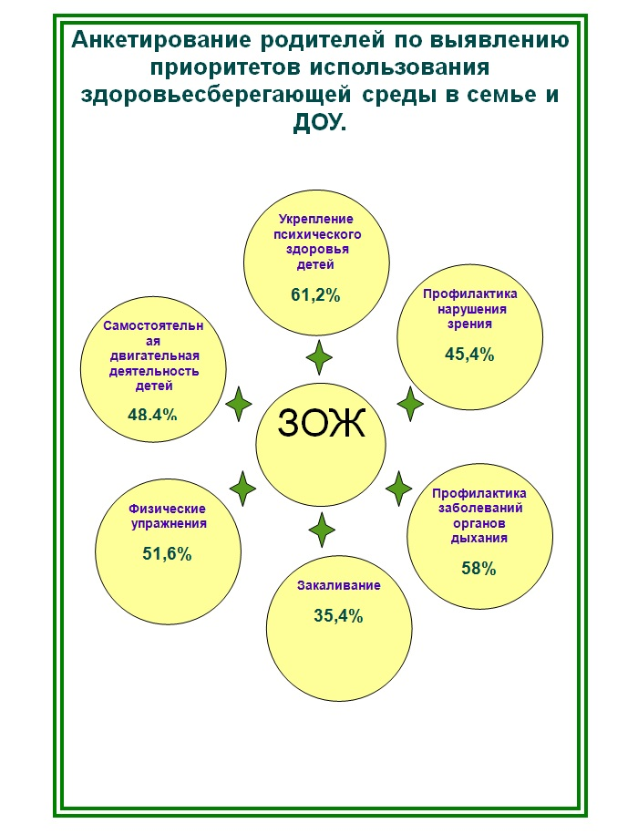

1. Считаете ли Вы, что занятия физической культурой благотворно влияют на укрепление здоровья?
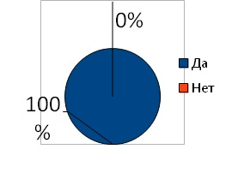
2. Занимаетесь ли Вы сами физической культурой?
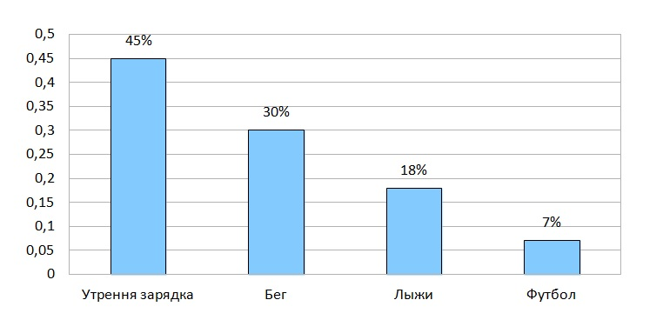

3. Занимаетесь ли дома со своим ребенком физической культурой?
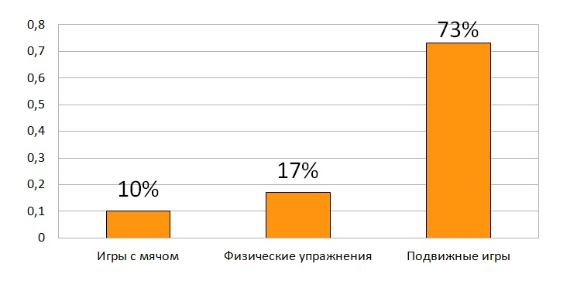
4. Чему, по вашим наблюдениям, отдает предпочтения Ваш ребенок?
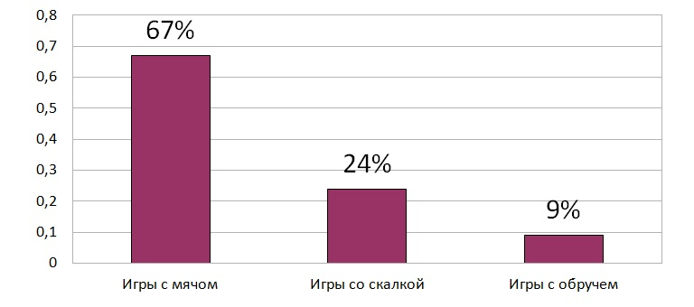

5. Какой спортивный инвентарь Вы имеете дома?
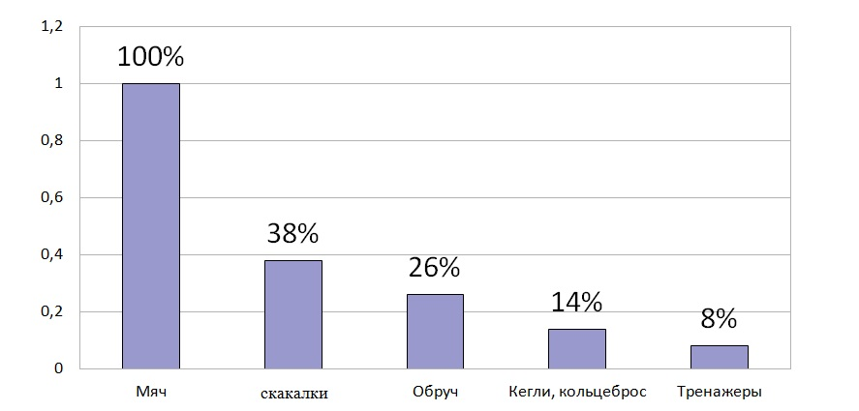
6. Как часто использует его ребенок?
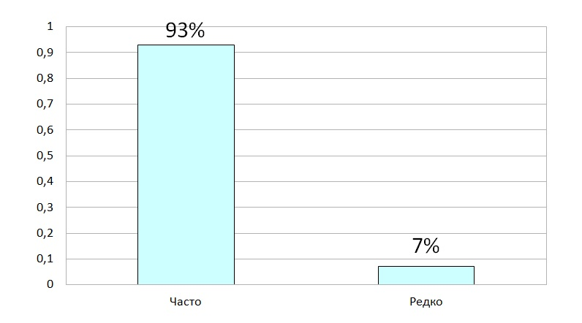
7. Готовы ли Вы оказать помощь воспитателю в изготовлении нестандартного оборудования для спортивного уголка в группе?
Согласны всего 60% родителей из группы.
8. Какие вопросы физического развития и воспитания дошкольников Вы хотели бы рассмотреть на родительских собраниях, консультациях?
- По закаливанию
- Психическое развитие ребенка
- Сохранение зрения
- Физическая готовность ребенка к школе
Результаты анкетирования показывают, что родители заинтересованы проблемой здоровья семьи и готовы взаимодействовать с ДОУ. многие родители вместе с детьми активно занимаются физкультурой и готовы оказывать помощь в организации двигательной активности детей в группе и на прогулочной площадке.
Совместная работа детского сада и семьи дает положительные результаты в укреплении здоровья ребенка.

